SocINDEX ～検索事例～

EBSCO Publishing Japan
2010年1月
★ 例題その１

『Electronic Journal of Sociologyに掲載されたSmith, Herman 著の論文について、その詳細を知りたい』

ステップ①：検索語（キーワード）の決定

キーワードは必ず英語で入力する必要があります。著者名の場合、「姓名」の順で入力します。
さらに、キーワードが含まれるフィールドを限定します。

キーワード | 限定するフィールド
Electronic Journal of Sociology | SO（掲載誌から検索）
Smith Herman | AU（著者名から検索）
※キーワードは大文字でも小文字でも、どちらでも同じ検索結果となります。

ステップ②：検索式の作成

論理演算子『and, or, not』を用いて、２つ（または複数）のキーワードを掛け合わせます。
フィールドの限定

『Smith Herman and Electronic Journal of Sociology』
= Smith HermanとElectronic Journal of Sociologyの両方を含む文献。
『Smith Herman or dependency』
= Smith Herman とdependency のどちらかを含む文献。
『Smith Herman not dependency』
= Smith Hermanは含むがdependencyは含まない文献。

⇒ 当然、今回の例題では、『Smith Herman and Electronic Journal of Sociology』を用います。

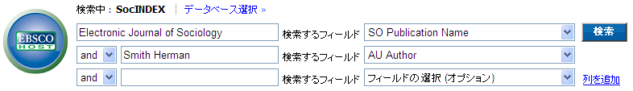

論理演算子

★ 例題その２

『”甘え“の概念と日本文化の関係について書かれた文献を探したい』

ステップ①：検索語（キーワード）の決定

キーワードは必ず英語で入力する必要があります。適当な英単語が分からない場合は、心理学分野の和英辞典などで調べる必要があります。

キーワード＝『甘え、日本人』⇒ 甘え＝ amae, dependency, attachment behavior
日本人＝ japanese

※ 英語がわからない場合：
英辞郎on the Web（http://www.alc.co.jp/）を使ってみましょう。
英辞郎on the Webはネット上で公開されている、日本語を英語に簡単に翻訳してくれる無料ツールです。

ステップ②：検索式の作成
どちらの記入法でも同じ検索結果数となります。

論理演算子『and, or, not』を用いて、２つ（または複数）のキーワードを掛け合わせます。

『amae and japanese』= amaeと japanese の両方を含む文献。
『amae or japanese』= amae と japanese のどちらかを含む文献。
『amae not japanese』= amaeは含むが japanese は含まない文献。

⇒当然、今回の例題では、『amae and japanese』を用います。

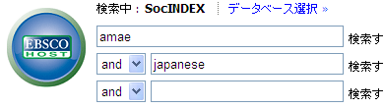
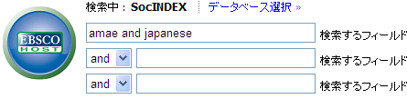

ステップ③：各種絞り込みの設定

様々な絞り込み機能が利用可能です。

- 出版年月の限定（例：2000年以降の文献に限定）
- 著者の所属機関で限定（例：Harvard University）
などなど・・・必要に応じて文献を絞り込みます。
【サブジェクト用語（シソーラス）】を活用すれば、文献の主題を的確に絞り込むことが可能です。

サブジェクト用語（シソーラス）とは・・・
EBSCOが独自に製作した社会学研究において専門的な統制語（主題キーワード集）です。
統制語はSocINDEXに収録されている論文一つ一つに「論文の主題」として付与されています。

サブジェクト用語（シソーラス）によると：
Attachment behaviorを主題とした文献検索には 「behavior」や「attachment」という主題語を推奨し、 さらに「love」、「attachment behavior in children」、「dependency」、「social bonds」という関連語も提案してくれます。
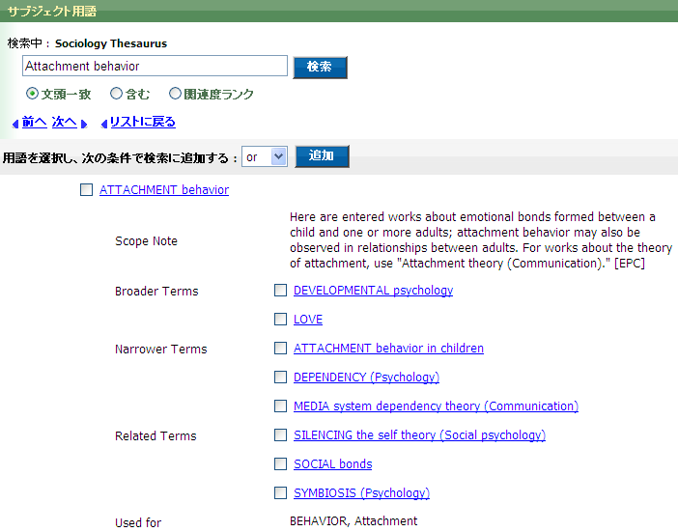

Scope Noteには、検索したサブジェクト用語の概要が説明してあります。辞書としてもご利用いただけます。

広義

狭義

関連語

⇒SocINDEXの【サブジェクト用語（シソーラス）】が推奨する上記の主題語・関連語を 論理演算子「and」「or」「not」で組み合わせ、検索します。

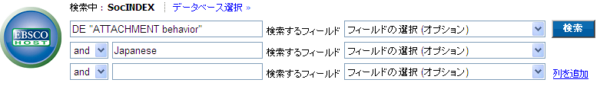

このように、シソーラスを活用すれば、欲しい文献の主題を的確に指定し、必要な文献だけを迅速に検索することができます。

以上

